7. DESCRIPCIÓN

7.1 OBJETIVO GENERAL
Desarrollar una plataforma de software que permita simular redes de datos tipo LAN y basándose en este software implementar guías de laboratorio, para que tanto la plataforma como las guías sean un complemento al desarrollo del programa de la asignatura de Integración de Redes

7.2 OBJETIVOS ESPECIFICOS

- Implementacion capa 1.
- Implementacion capa 2.
- Implementacion capa 3
- Implementacion capa 4
- Implementacion de guias de laboratorio
- Implementacion de conexión entre 2 o mas sesiones remotas.

Desarrollo de la aplicación en capas:
Uno de los objetivos principales de esta aplicación, es que sea extensible muy fácilmente, ya que esta servirá como base para implementaciones especificas, o para la actualización para nuevas tecnologías. Cuando sea necesario implementar un nuevo modulo, no será necesario volver a escribir todo el código, que fue ya escrito, el diseño de esta aplicación debe permitir la reusabilidad del código, y solo sea necesario codificar nuevas implementaciones, permitiendo que la aplicación sea extendible de una forma rápida para futuros proyectos que requieran que esta sea complementada
Se puede conseguir hacer funcionar la aplicación en una forma mas rápida, no haciendo uso de ningún patrón de desarrollo por capas, no diferenciando las diferentes capas que pueden ser abstraídas en la aplicación, dejando todos los modulos que la compongan altamente acoplados entre ellos, esto conllevaría a que seria muy difícil sino imposible la extensión de esta aplicación, o que fuera necesaria volver a escribir gran parte de código que ya fue escrito, por lo que puede quedaro limitidada a las funcionalidades que se pretenden implementar en este proyecto.
Otro incoviente encontrado en este diseño, es que cuando la tecnología de .NET este obsoleta, o sean creados o actualizados nuevos modulos en el BCL, será imposible estar a la altura de estos cambios, esto conllevaría a que como ocurre con muchas aplicaciones, después de un tiempo resulta obsoleta porque no puede ser utilizada debido a un cambio de tecnología, o si se desea utilizar nuevas tecnologías es imposible implementarlas, debido a que todos los componentes de la aplicación estan altamente acoplados, y un cambio en un componente involucra un cambio en todos los componentes de la aplicación.
El otro incoviente de este diseño, es la dificultad para realizar pruebas unitarias a los modulos que componen la aplicación,porque estan altamente acoplados.

Se usara un modelo en capas en donde este altamente diferenciado, la visualización, el modelo de negocio, y el acceso a datos.
La visualización es la capa encargada de la interfaz con el usuario, y su única responsabilidad será la de recibir cualquier evento que sea originado por el usuario, o desplegar la información necesaria al usuario.
En este caso se utilizara para la capa de visualización, ventanas de Windows para la representación de la información.
La capa de negocio es la encargada del manejo de cálculos y procesos de los datos, esta capa no conoce que existe una visualización, o una capa de acceso a datos, su única función es la de realizar toda la lógica de negocio correspondiente. Esta capa será el nucleo de la aplicación en donde verdaderamente estará ocurriendo toda la lógica de la simulación.
La capa de acceso a datos, esta la abstracción de la fuente de datos, que va hacer usadada por la capa de Negocio, esta capa en este caso obtendrá los datos de la configuración de la red, desde un archivo, o usando .NET Remoting para obtener los datos de red de la capa de datos de una aplicación remota del simulador.

Con esta división por capas, es mas sencillo la extensión de la aplicación debido a que estan altamente desacoplados los modulos principales, asi si en un futuro se requiere presentar este simulador en un ambiente WEB, lo único necesario será implementar la capa de Visualizacion, la capa de negocio y el acceso a datos queda sin cambiar.
Si en un futuro la información que maneja el simulador es demasiado grande, en donde el modelo de acceso a datos de la configuración de la red a través de archivos no pueda ser mantenida, y sea necesaria la utilización de una base de datos relacional, tan solo seria necesario cambiar la capa de acceso a datos, para que soportara este nuevo formato, las restantes capas quedan intactas, y la aplicación continuara funcionando normalmente.
Lo mismo ocurre al nivel de la capa de negocio, cuando se requiera hacer la implementación de un nuevo protocolo, o cambiar la lógica de algún dispositivo, esto no debe afectar las demás capas.

Comunicación entre las diferentes capas.
Para la comunicación entre las 3 capas se va a usar la metodología Modelo Vista Presentacion.
Esta metodología, es muy recomendable para lograr desacoplar las capas de visualización como de negocio, como también para que se puedan realizar pruebas unitarias tanto a la visualización como a el modelo.
El modelo es el objeto en donde recide los datos de la aplicación y provee métodos para acceder a ellos, en este también esta toda la lógica de negocio, el modelo no debe tener ninguna asociación con la interfaz con el usuario, no contiene una referencia a la vista, el modelo envía eventos cuando sus datos cambian, en el caso del simulador, van a existir diferentes modelos, cada uno para los diferentes dispositivos que existan y diferentes protocolos a implementar,

La vista es la encargada de mostrar los datos del modelo al usuario, en el caso del simulador la vista será una ventana de Windows, en donde estará el mapa de red, y la información de cada dispositivo, la vista notificara mediante eventos, cuando hubo una intervención del usuario.

La presentación es la encargada de sincronizar y ser la mediadora entre la vista y el modelo, la presentación conoce tanto al modelo como a la visualización y esta escuchando los eventos los eventos de acción del usuario, una vez la presentación detecte este evento leera los datos de la visualización y los transportara al modelo, la presentación también escucha los eventos de cambio del modelo, para que cuando ocurran la visualización sea refrescada con los cambios que ocurrieron en el modelo.

En la aplicación se aplicara esta metodología por cada componente que exista, por lo que existirán varios MVPs, y existirá un modelo global MVP, el cual contendrá varios MVPs , que en este caso será el mapa de la red.

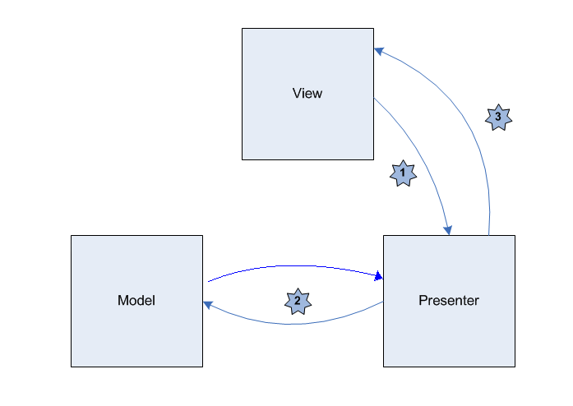

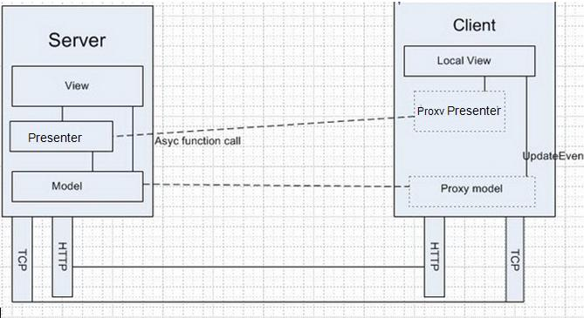

Para la implementación remota entre diferentes sesiones del simulador se usara .NET remoting junto con el modelo MVP, en donde una sesión del simulador se convertirá en el servidor, y en este estará todo el modelo de red de todas las sesiones las cuales serán los clientes, en el servidor también se encontrara el presentador, y una vista, cada uno las demás sesiones que eesten conectadas entre si, solo serán vistas,
Mediante este modelo estableceremos la conexión entre diferentes sesiones del simulador, en donde será posible la comunicación entre las diferentes componentes de red de las sesiones que estarán contenidas en un mismo modelo de red la cual se encontrara en el servidor

